# Melhor site

<https://realpython.com/python-exceptions/>

# RAISE

Podemos usar *raise* para lançar uma exceção se ocorrer uma condição. A declaração pode ser complementada com uma exceção personalizada.

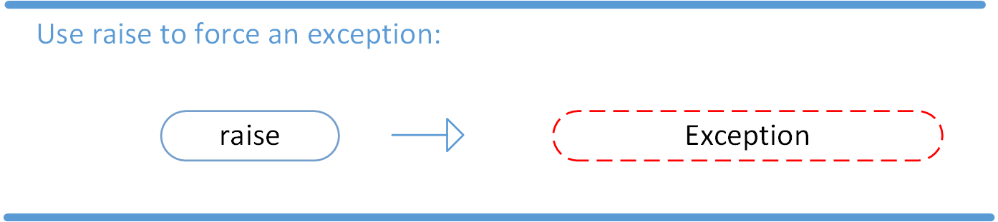

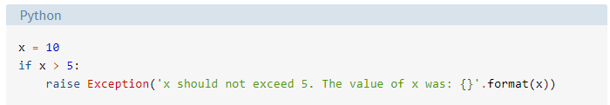

# Assertion

Se o ocorrer a afirmação de dentro o código continua normal.

Em vez de esperar por um programa travar no meio do caminho, você também pode começar fazendo uma afirmação no Python . Nós assert (afirmamos) que uma certa condição é atendida. Se essa condição for boa True, então é excelente! O programa pode continuar. Se a condição acabar False, você pode fazer o programa lançar uma AssertionErrorexceção.

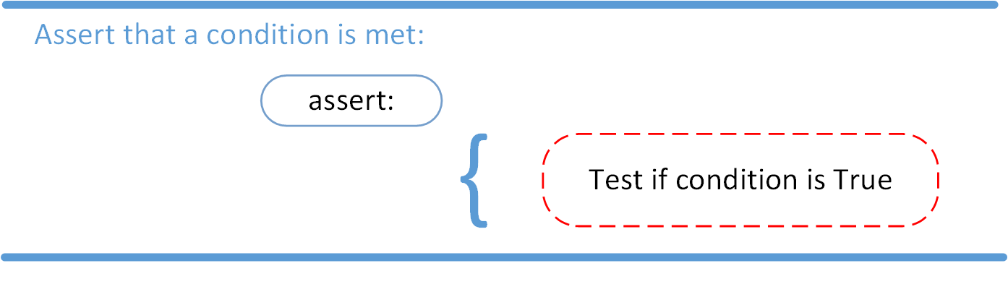

# TRY EXCEPT

Serve para tratar as exceções, ou seja, caso aconteça esse erro o que devo fazer?

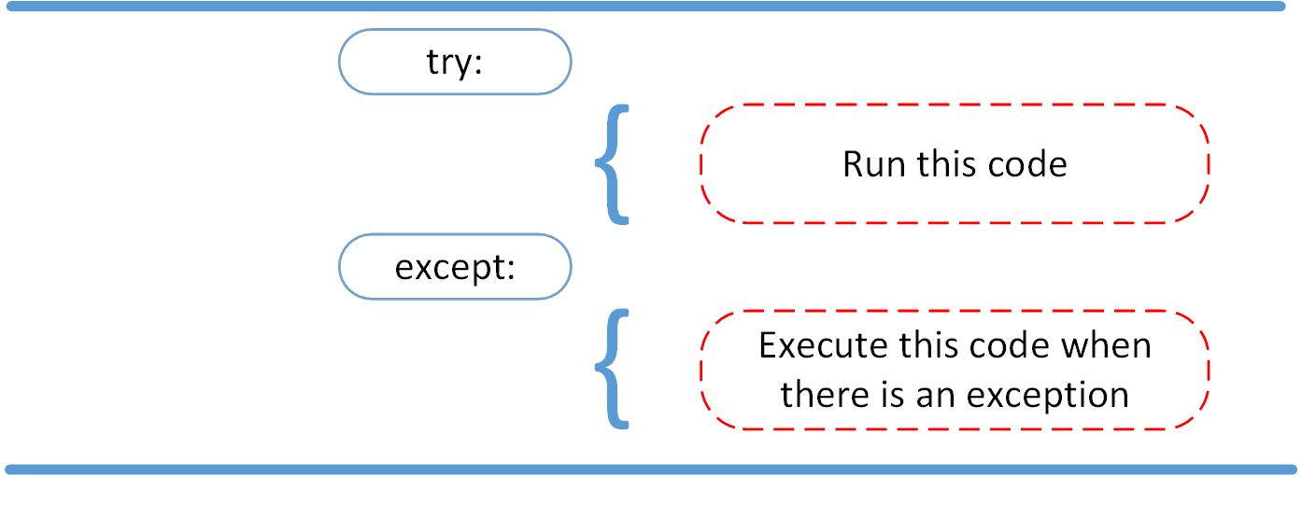

Caso o software não tenha tratamento de exceções, quando ocorrer um erro o código vai travar.